ПРАВИТЕЛЬСТВО РОССИЙСКОЙ ФЕДЕРАЦИИ

ФЕДЕРАЛЬНОЕ ГОСУДАРСТВЕННОЕ АВТОНОМНОЕ ОБРАЗОВАТЕЛЬНОЕ УЧРЕЖДЕНИЕ ВЫСШЕГО ОБРАЗОВАНИЯ

«НАЦИОНАЛЬНЫЙ ИССЛЕДОВАТЕЛЬСКИЙ УНИВЕРСИТЕТ

«ВЫСШАЯ ШКОЛА ЭКОНОМИКИ»

МОСКОВСКИЙ ИНСТИТУТ ЭЛЕКТРОНИКИ И МАТЕМАТИКИ

им. А.Н. Тихонова НИУ ВШЭ

ДЕПАРТАМЕНТ КОМПЬЮТЕРНОЙ ИНЖЕНЕРИИ

**Лабораторная работа №5**

**«Идентификация параметров модели диода»**

**по дисциплине «Автоматизация проектных работ»**

**Исполнитель:**

Фазылова Элиза Флоридовна

Москва 2024

1.1 ЦЕЛЬ РАБОТЫ

* Экспериментально получить вольт – амперную характеристику (ВАХ) полупроводникового диода.
* Исследовать влияние температуры на характеристики p-n диодов.

1.2 КРАТКИЕ ТЕОРЕТИЧЕСКИЕ СВЕДЕНИЯ

1.2.1 Что такое идеальный диод?

Основная задача обычного выпрямительного диода – *проводить электрический ток в одном направлении, и не пропускать его в обратном*. Следовательно, идеальный диод должен быть очень хорошим проводником с нулевым сопротивлением при прямом подключении напряжения (плюс - к аноду, минус - к катоду), и абсолютным изолятором с бесконечным сопротивлением при обратном.

Вот так это выглядит на графике:

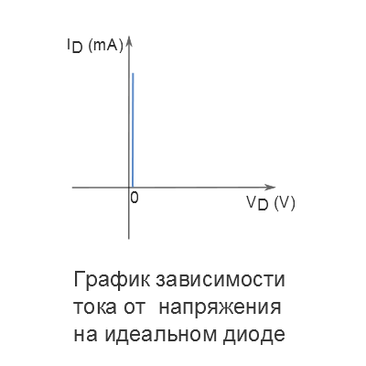

Такая модель диода используется в случаях, когда важна только логическая функция прибора. Например, в цифровой электронике.

1.2.2 ВАХ реального полупроводникового диода

Однако на практике, в силу своей полупроводниковой структуры, настоящий диод обладает рядом недостатков и ограничений по сравнению с идеальным диодом. Это можно увидеть на графике, приведенном ниже.

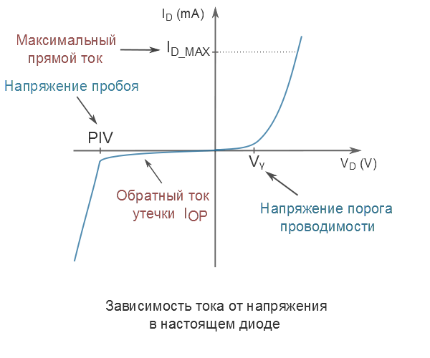

**Vϒ(гамма) - напряжение порога проводимости**

При прямом включении напряжение на диоде должно достигнуть определенного порогового значения - *Vϒ*. Это напряжение, при котором PN-переход в полупроводнике открывается достаточно, чтобы диод начал хорошо проводить ток. До того как напряжение между анодом и катодом достигнет этого значения, диод является очень плохим проводником. *Vϒ* у кремниевых приборов примерно 0.7V, у германиевых – около 0.3V.

**ID_MAX - максимальный ток через диод при прямом включении**

При прямом включении полупроводниковый диод способен выдержать ограниченную силу тока*ID_MAX*. Когда ток через прибор превышает этот предел, диод перегревается. В результате разрушается кристаллическая структура полупроводника, и прибор становится непригодным. Величина данной силы тока сильно колеблется в зависимости от разных типов диодов и их производителей.

**IOP – обратный ток утечки**

При обратном включении диод не является абсолютным изолятором и имеет конечное сопротивление, хоть и очень высокое. Это служит причиной образования тока утечки или обратного тока *IOP*. Ток утечки у германиевых приборов достигает до 200 µА, у кремниевых до нескольких десятков nА. Самые последние высококачественные кремниевые диоды с предельно низким обратным током имеют этот показатель около 0.5 nA.

**PIV(Peak Inverse Voltage) - Напряжение пробоя**

При обратном включении диод способен выдерживать ограниченное напряжение – напряжение пробоя *PIV*. Если внешняя разность потенциалов превышает это значение, диод резко понижает свое сопротивление и превращается в проводник. Такой эффект нежелательный, так как диод должен быть хорошим проводником только при прямом включении. Величина напряжения пробоя колеблется в зависимости от разных типов диодов и их производителей.

**Паразитическая емкость PN-перехода**

Даже если на диод подать напряжение значительно выше Vϒ, он не начнет мгновенно проводить ток. Причиной этому является паразитическая емкость PN перехода, на наполнение которой требуется определенное время. Это сказывается на частотных характеристиках прибора.

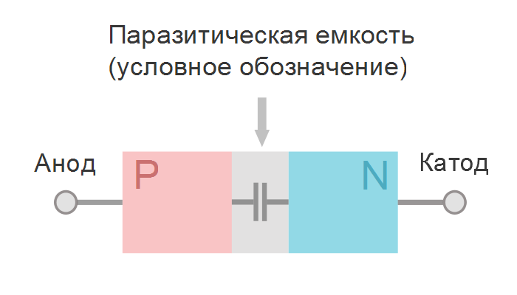

1.2.3 Приближенные модели диодов

В большинстве случаев, для расчетов в электронных схемах, не используют точную модель диода со всеми его характеристиками. Нелинейность этой функции слишком усложняет задачу. Предпочитают использовать, так называемые, приближенные модели.

**Приближенная модель диода «идеальный диод + Vϒ»**

Самой простой и часто используемой является приближенная модель первого уровня. Она состоит из идеального диода и, добавленного к нему, напряжения порога проводимости Vϒ.

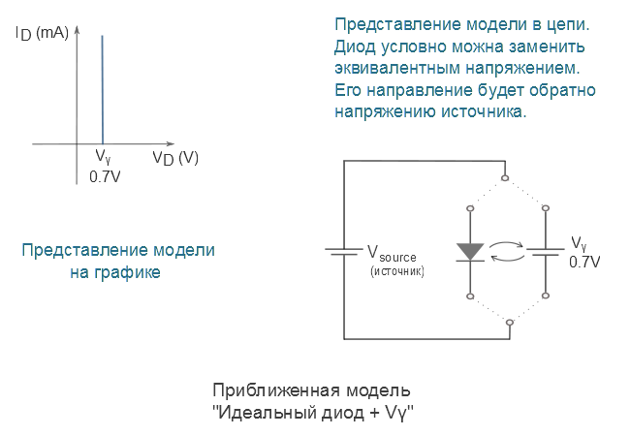

**Приближенная модель диода «идеальный диод + Vϒ + rD»**

Иногда используют чуть более сложную и точную приближенную модель второго уровня. В этом случае добавляют к модели первого уровня внутреннее сопротивление диода, преобразовав его функцию из экспоненты в линейную.

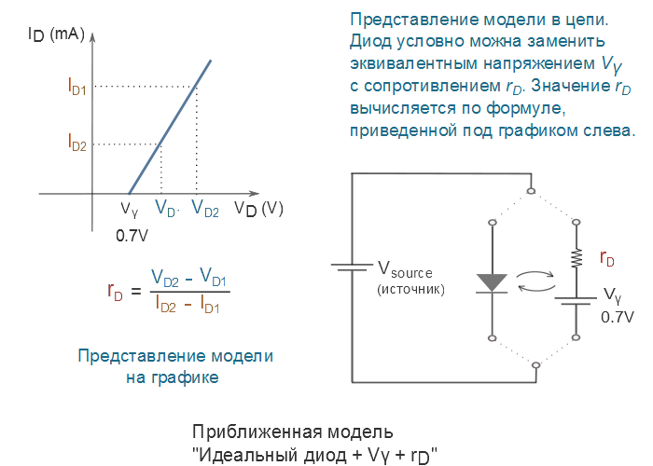

1.3 ВЫПОЛНЕНИЕ ЛАБОРАТОРНОЙ РАБОТЫ

Номер варианта: 14

Убедимся, что установлена комнатная температура окружающей среды:

Т (ºС) = 25 ºС.

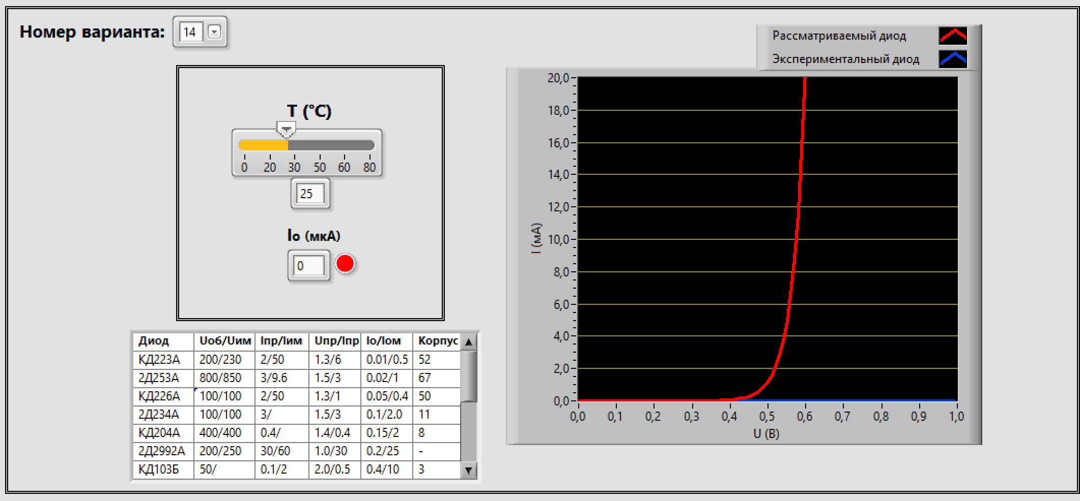

3. Изменяя значение Io добиться совпадения графиков ВАХ (индикатор станет зеленым). 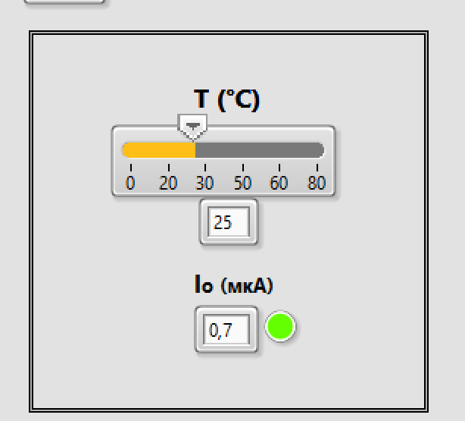

4. Пользуясь полученным Io и таблицей определить рассматриваемый диод.



5. Изменяя Т (ºС) смотрим влияние окружающей среды на ВАХ диода.

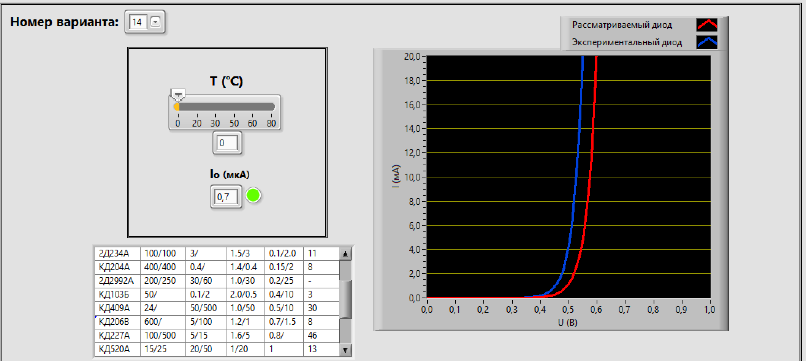

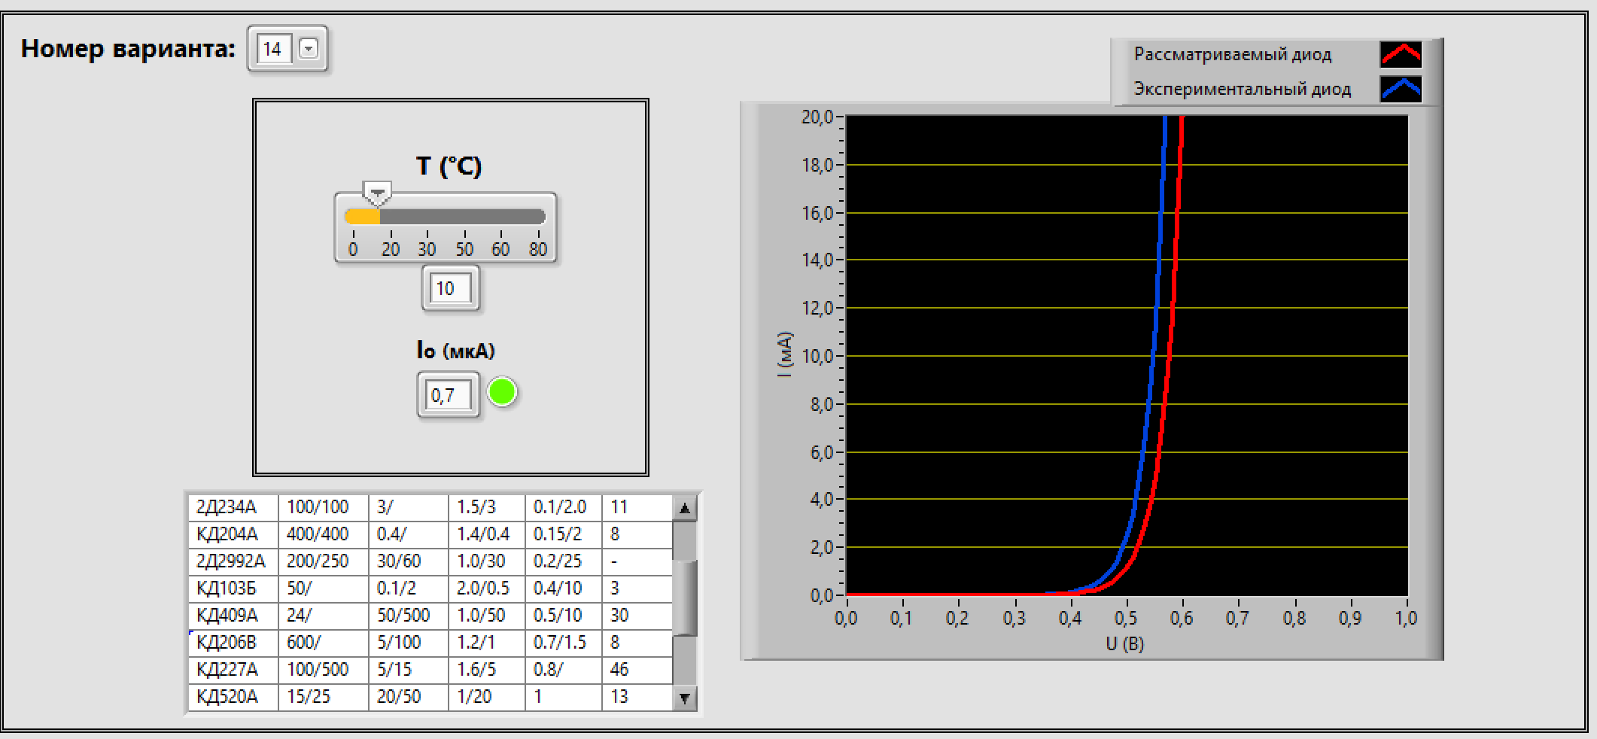

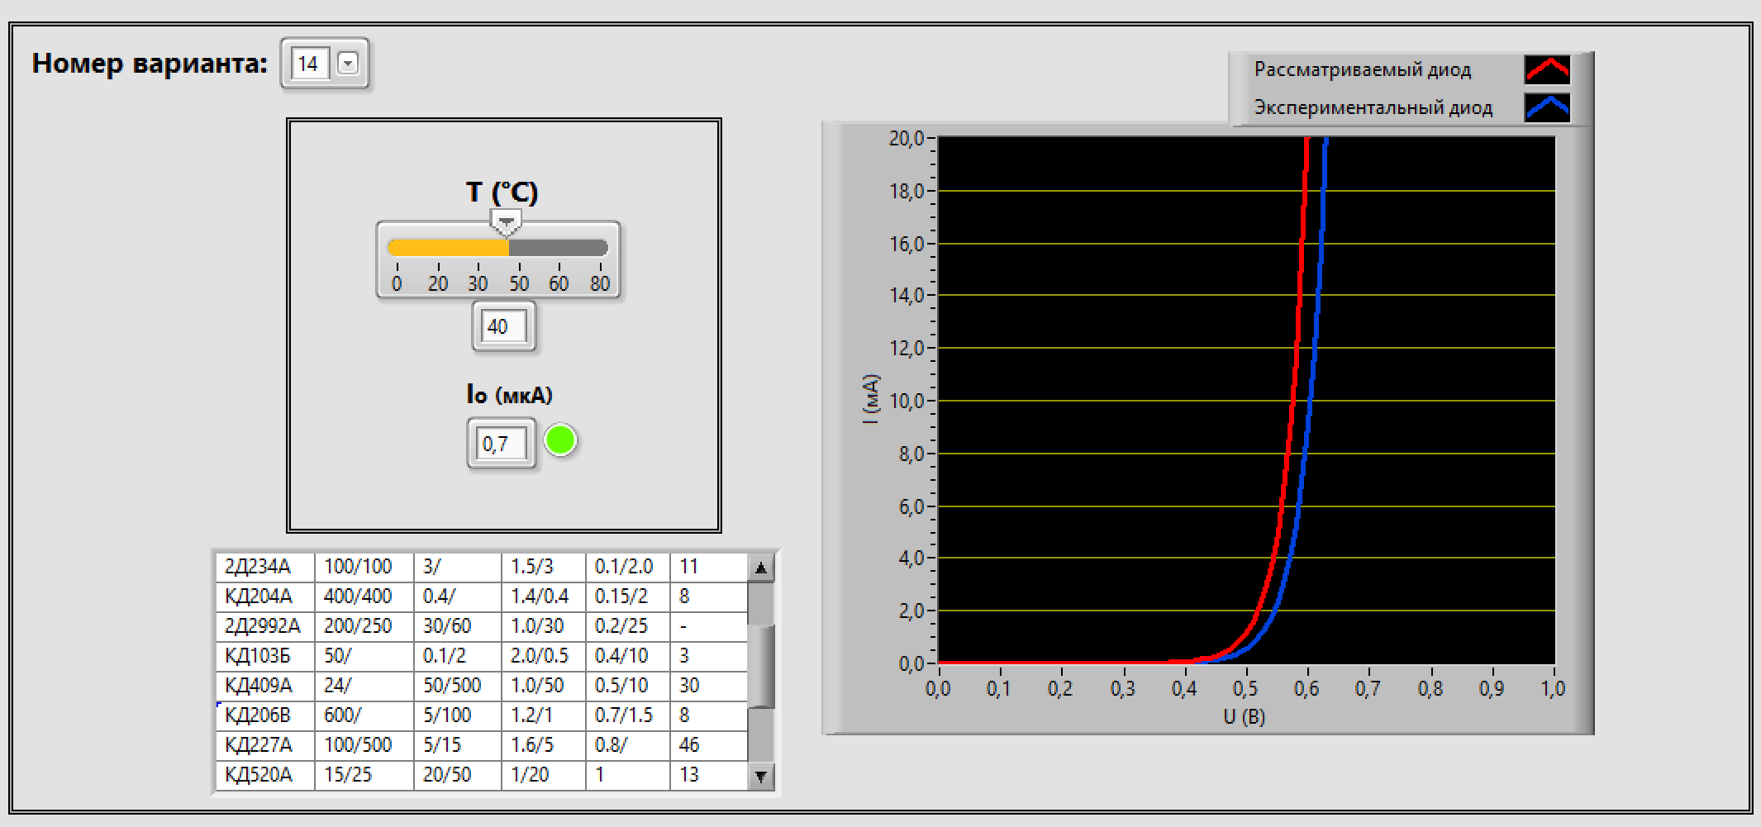

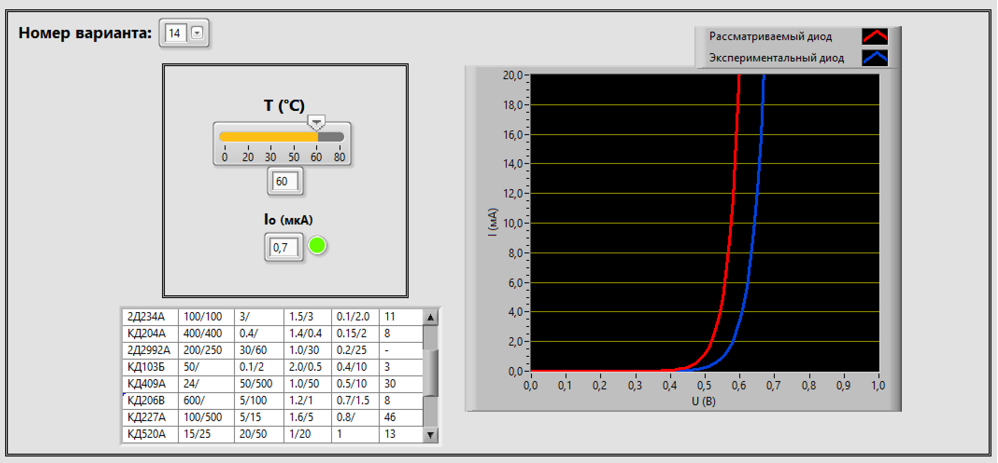

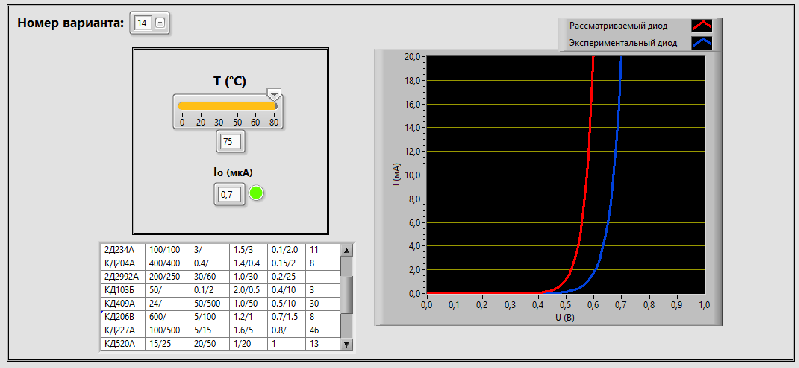

**Вывод**

В данной работе я проводила Идентификацию параметров модели диода, наблюдала, то как изменяется ачх с изменением температуры на более высокую и более низкую. Изучила понятие диода и его характеристик

1.4 КОНТРОЛЬНЫЕ ВОПРОСЫ

1. Что такое полупроводниковый диод.

Полупроводниковый диод — это электронное устройство, которое позволяет электрическому току течь в одном направлени. При создании pn-перехода образуется зона обеднения, в которой отсутствуют носители заряда. Подача напряжения в правильном направлении позволяет току течь, преодолевая зону истощения. Есть характеристики, кооторые включают перенапряжение, прямой и обратный ток, прямое падение напряжения и обратное восстановление.

.2. Влияние температуры на характеристики p-n диодов.

изменения температуры приводят к изменениям формы и сдвигу АЧХ. Тк при увеличении температуры меняются параметры материалов диода, что может привести к изменениям в его характеристиках.

3. Способ снятия ВАХ диодов с помощью амперметра и вольтметра.

Для снятия вольт-амперной характеристики (ВАХ) полупроводникового диода с помощью амперметра и вольтметра требуется выполнить следующие шаги:

1. Измерение в прямом направлении:

- Подключите вольтметр параллельно диоду для измерения напряжения на нем.

- Подключите амперметр последовательно с диодом для измерения протекающего тока.

- Начните увеличивать напряжение постепенно, фиксируя значения тока и напряжения при каждом изменении.

2. Измерение в обратном направлении:

- Переподключите вольтметр и амперметр к диоду, поменяв полярность подключения.

- Повторите процесс увеличения напряжения и фиксации значений тока и напряжения в обратном направлнии.

3. Построение графика ВАХ:

- Постройте график, где по оси X будет напряжение, а по оси Y - ток, для прямого и обратного направлений.

- Анализируйте полученные кривые, чтобы понять характеристики диода в прямом и обратном режимах.

Полученная вольт-амперная характеристика поможет оценить работу диода при различных режимах работы и является важным инструментом для анализа его электрических характеристик.

4. Работа p-n перехода при прямом и обратном включении.

При прямом включении p-n перехода:

- Прямое смещение: При подаче положительного напряжения на p-область и отрицательного на n-область происходит увеличение электронного и дырочного тока через p-n переход. Электроны из n-области рекомбинируют с дырками из p-области, обеспечивая прохождение тока.

При обратном включении p-n перехода:

- Обратное смещение: При подаче отрицательного напряжения на p-область и положительного на n-область происходит увеличение ширины зоны ионизации в области p-n перехода. Это препятствует прохождению большого тока через переход, поскольку большинство носителей заряда не могут перейти через переход из-за увеличенного потенциального барьера.

5. Основные параметры диода.

Основные параметры диода включают:

- Прямое падение напряжения (Vf): Напряжение, необходимое для пропускания тока через диод в прямом направлении.

- Обратный ток утечки (Ir): Ток, который протекает через диод при обратном смещении.

- Максимальный прямой ток (If): Максимальный ток, который диод может пропускать в прямом направлении без повреждения.

- Обратное напряжение (Vr): Максимальное обратное напряжение, которое может выдерживать диод без пробоя.

- Время включения и выключения: Время, необходимое для переключения диода с выключенного состояния во включенное и наоборот.

- Емкость диода: Емкость, которая характеризует его способность хранить заряд.

- Температурный диапазон: Диапазон температур, в котором диод может надежно работать.

Эти параметры важны для правильного выбора и использования диода в электронных схемах и устройствах.

6. ВАХ идеального диода.

ВАХ идеального диода представляет собой кривую, которая показывает, что ток (I) через диод быстро увеличивается при небольшом увеличении напряжения (V), приложенного в направлении прямого смещения, и остается почти постоянным в направлении обратного смещения до тех пор, пока достигается напряжение пробоя.